**CHƯƠNG 1: TỔNG QUAN ĐỀ TÀI**

* 1. **Đặt vấn đề:**
* Khi dịch bệnh covid đang diễn biến khá phức tạp ở Việt Nam mọi người đều phải ở nhà và hạn chế ra đường. Cũng như mọi hoạt động du lịch cũng sẽ phải dừng lại. Nhưng dịch bệnh rồi sẽ qua đi và mọi người sẽ được tiêm vacxin. Khi mọi thứ trở nên bình thường thì như cầu đi du lich sẽ tăng cao. Nên em quyết định làm một app về các dịch vụ du lịch như đặt phòng, đặt vé máy bay, đặt taxi, thuê xe tự lại. App này em chỉ mô phỏng lại một trang web du lịch. Giúp em hình dung một ứng dụng sẽ hoạt động như thế nào.
  1. **Giải Pháp:**
* Giúp mọi người có thể tự chủ hơn và dễ dàng hơn trong việc đi du lịch của mình, gom nhóm các hoạt động trong suốt quá trình đi du lịch diễn ra thuận tiện hơn trên một ứng dụng. Khách du lịch không cần phải tìm khách sạn ở một trang web khác, rồi tìm vé máy bay ở một trang web khác giúp người dùng thanh toán trong một lần thuận tiện.
  1. **Mục tiêu đề tài:**
* Hiện thị giao diện người dung.
* Lưu trữ thông tin khách sạn vào MySQL.
* Lưu trữ dữ liệu người dùng và thông tin đặt các dịch vụ trên app vào MySQL.
  1. **Phạm vi đề tài:**
* Cho tất cả mọi người có nhu cầu đi du lịch sau khoảng thời gian nghỉ dịch khá dài.
  1. **Công cụ sử dụng:**
* IntelliJ.
* Scene Builder.
  1. **Đối tượng, kế hoạch thực hiện, phân công công việc:**
* Đối tượng: tất cả mọi người.
* Kế hoạch thực hiện:
* Phân công công việc:

+ Trần Minh Quân: design , code, test, viết báo cáo.

+ Võ Thành Thái: figma, design, code, test.

Link Figma: https://www.figma.com/file/eHRWTtphfIJt5E7Mvmm310/Viet-Travel-team-library?node-id=0%3A1

**Chương 2: PHÂN TÍCH THIẾT KẾ HỆ THỐNG**

**2.1. Khảo sát hiện trạng:**

- Nhu cầu mọi người đi du lịch sau khi mọi hoạt động trở lại bình thường có thể sẽ tăng cao nên ứng dụng của em nhằm đáp ứng nhu cầu đó của khá đông mọi người.

**2.2. Mô tả bài toán:**

- Khi mở ứng dụng thì sẽ có giao diện người dung hiện lên trên màn hình này có 6 nút nhấn: Login, Sign Up, Hotel, Plane, Taxi.

+ Nút nhấn Login: Khi người dùng nhấn vào giao diện login sẽ hiện ra cho người dùng nhập thông tin đăng nhập vào. Trên giao diện login sẽ có hai nút nhấn là Login và Sign Up. Nếu người dùng nhập thông tin xong và nhấn nút login thì hệ thống sẽ check coi thông tin đó có trong hệ thống không và nếu có xảy ra lỗi người dùng sẽ được thông báo ngay trên màn hình. Nếu người dùng nhấn nút sign up thì hệ thống sẽ chuyển đến giao diện sign up.

+ Nút nhấn Sign up: Sẽ cho người dùng nhập thông tin đăng kí . Trên gai diện Sign Up sẽ có 2 nút nhấn là Sign Up và Close . Nếu người dùng nhấn nút Sign Up thi hệ thống sẽ kiểm tra thông tin có lỗi gì không và sẽ lưu thông tin vào database. Nếu người dùng nhấn nút Close màng hình giao diện Sign Up sẽ đóng lại.

+ Nút nhấn Hotel: Khi nhấn nút Hotel thì giao diện sẽ hiện ra các thông tin khách cần nhập vào để hệ thống chọn khách sạn phù hợp (như địa điểm du lịch, số người đi, thời gian đặt…). Sau đó người dùng nhấn nút tìm kiếm và một giao diện mới mở ra với các thông tin phòng khách sạn (địa chỉ, giá tiền) và các hình ảnh về khách sạn. Sau đó người dùng click chọn room và thanh toán.

+ Nút nhấn Plane: : Khi nhấn nút Plane thì giao diện sẽ hiện ra các thông tin khách cần nhập vào để hệ thống chọn máy bay phù hợp (như địa điểm du lịch, số người đi, thời gian đặt, hãng máy bay muốn đi…). Sau đó người dùng nhấn nút tìm kiếm và một giao diện mới mở ra với các thông tin chuyến bay (số ghế , giá tiền). Sau đó người dùng click chọn chuyến bay và thanh toán.

+Nút nhấn Taxi : Khi nhấn nút Taxi thì giao diện sẽ hiện ra các thông tin khách cần nhập vào để hệ thống chọn Taxi phù hợp (như địa điểm du lịch, số người đi, thời gian rước tại sân bay, địa điểm muốn đến…). Sau đó người dùng nhấn nút tìm kiếm và một giao diện mới mở ra với các thông tin Taxi (số xe , giá tiền). Sau đó người dùng click chọn Taxi và thanh toán.

**2.3. Phân tích yêu cầu hệ thống:**

**2.3.1. Yêu cầu chức năng:**

- Tạo các nút chức năng trên giao diện.

- Khi nhấn vào một nút chức năng thì hệ thống sẽ chuyển sang giao diện tiếp theo.

- Lưu dữ liệu vào database.

- Kết nối database nhanh chống.

- Hiển thị các hình ảnh rõ nét.

- Đầy đủ các thông tin người dùng cần.

**2.3.2. Yêu cầu về hệ thống:**

- Chạy trên PC, Win 10.

**2.3.3. Yêu cầu giao diện:**

- Thiết kế đẹp dễ nhìn với các nút chức năng hoạt động tốt, dễ sử dụng.

**2.4. Sơ đồ hệ thống:**

**2.4.1. Usecase Diagram:**

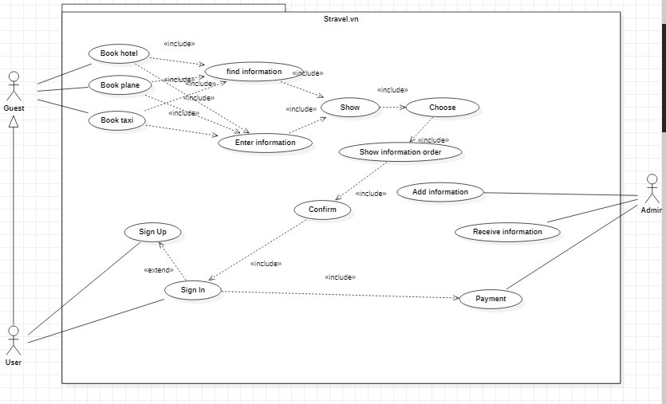

**2.4.2. Activity Diagram:**

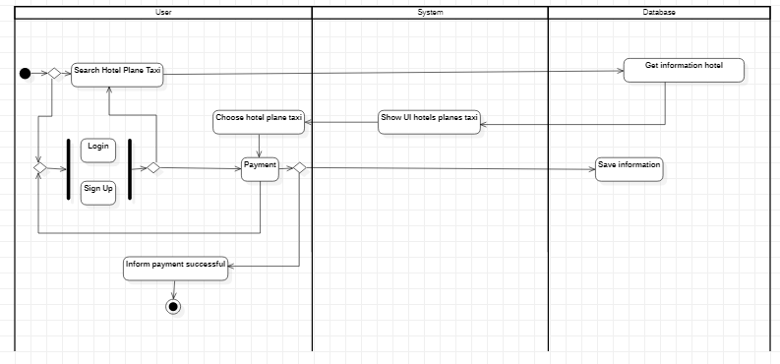

**2.4.3. Sequence Diagram:**

a. Diagram Sign Up

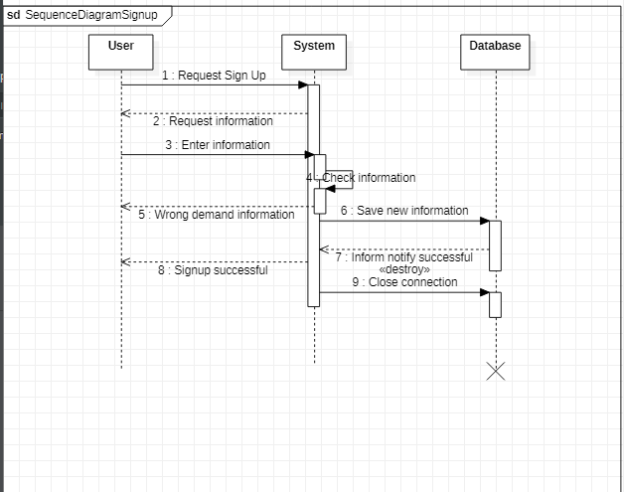

b. Diagram Login and payment

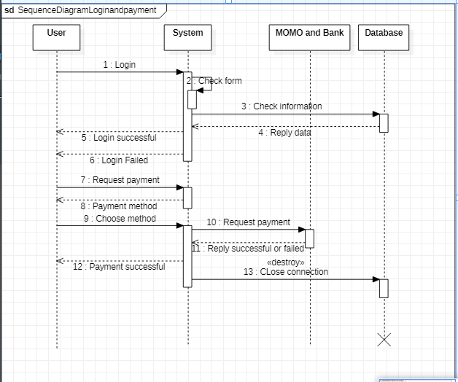

c. Diagram book hotel, plane, taxi

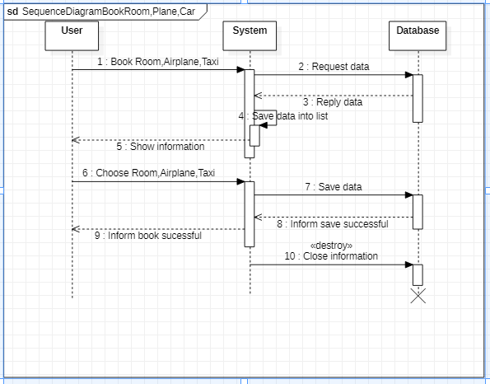

**2.5. Ưu và nhược điểm sau khi thực hiện ứng dụng:**

**2.5.1. Ưu điểm:**

- Chúng em học được thêm về các kiến thức mới, vận dụng tốt những kiến thức đã học.

- Học được cách tìm kiếm thông tin một cách nhanh chóng , có những kinh nghiệm ban đầu về một hệ thống được hình thành như thế nào.

- Học được khả năng làm việc nhóm, chia nhiệm vụ hợp lý.

**2.5.2. Nhược điểm:**

- Vì thời gian quá ngắn nên sẽ có thể không hoành thành một sản phẩm hoàn thiện..

- Vẫn còn hơi lúng túng khi tiếp cận với một dự án.

- Sản phẩm có thể sẽ có nhiều lỗi chúng em sẽ cố gắng hoàn thiện nhất có thể.